Экспорттау мақсатында мұнайды магистральдық мұнай құбырлары арқылы тасымалдау тауар нарығындағы бәсекелестіктің жай-күйін талдау нәтижелері бойынша қорытынды

Жалпы ережелер.

Қазақстан Республикасының Бәсекелестікті қорғау және дамыту агенттігі (бұдан әрі - Агенттік) Агенттіктің 2024 жылға арналған жұмыс жоспарын орындау үшін экспорттау мақсатында мұнайды магистральдық мұнай құбырлары арқылы тасымалдау тауар нарығындағы бәсекелестіктің жай-күйіне талдау (бұдан әрі - талдау) жүргізді.
Талдаудың мақсаты:
- экспорттау мақсатында мұнайды магистральдық мұнай құбырлары арқылы тасымалдау тауар нарығындағы бәсекелестіктің жай-күйін бағалау;
- мұнай тасымалдау тауар нарығында үстем немесе монополиялық жағдайға ие нарық субъектілерін анықтау;
- негізгі қуат иелерін анықтау;
- ұсыныстар әзірлеу;
- нарықты зерттеу.
Негізгі қуатқа тең қол жеткізу қағидаларына (Қазақстан Республикасының Бәсекелестікті қорғау және дамыту агенттігі төрағасының 2022 жылғы 13 маусымдағы № 15 бұйрығымен бекітілген) (бұдан әрі – Қағидалар) негізгі қуат – үстем немесе монополиялық жағдайға ие нарық субъектісінің (бұдан әрі – негізгі қуат иесі) оларға қол жеткізбей, нарықтың басқа субъектілері тиісті немесе сабақтас тауар нарығында тауар өндіруді және (немесе) өткізуді жүзеге асыра алмайтын тауары, инфрақұрылым объектісі;
Талдауды орындау үшін мынадай материалдар пайдаланылды:
- Қазақстан Республикасының Кәсіпкерлік кодексі;
- «Жер қойнауы және жер қойнауын пайдалану туралы» Қазақстан Республикасының Кодексі;
- «Магистральдық құбыр туралы Қазақстан Республикасының Заңы (бұдан әрі - Заң);
- Қазақстан Республикасының Бәсекелестікті қорғау және дамыту агенттігі Төрағасының 2022 жылғы 3 мамырдағы № 13 бұйрығымен бекітілген Тауар нарықтарындағы бәсекелестіктің жай-күйіне талдау жүргізу жөніндегі әдістеме
- Нарық субъектілерінің, мемлекеттік органдардың, қауымдастықтардың ақпараты.

- Тауарлардың өзара алмастырылу өлшемшарттарын айқындау

Әдістеменің 7-тармағына сәйкес нақ сол бір тауар нарығында айналатын, алмастырушысы немесе бірін-бірі өзара алмастыру тауарлары жоқ тауарды бірін-бірі өзара алмастыру өлшемшарттарын айқындау рәсімі мыналарды қамтиды:
тауардың атауын айқындау;
сатып алушының таңдауын айқындайтын тауардың қасиеттерін және осы тауар үшін әлеуетті бірін-бірі өзара алмастыратын болып табылатын тауарларды айқындау;
бірін-бірі өзара алмастыратын тауарларды айқындау.
Көмірсутекті заттар транзиті – бұл өнімді бұрғылау, газ және мұнай кәсіпшілігі орнынан түпкі тұтынушыға (зауыттар, сақтау қоймалары, АЖҚС және т.б.) тікелей жеткізу операциясы. Барлық логистикалық процестер теміржолды, теңіз және өзен жолдарын пайдалану арқылы, сондай-ақ автокөлік көмегімен жүргізілуі мүмкін. Тасымалдау түрі, тиісінше, мұнай мен газ тасымалдау қойылған талаптарға, шикізат санына, мерзімге қарай таңдалады.
Қазіргі кездегі транзиттік операциялар жоғарыда аталған тәсілдер көмегімен жүргізіледі, бірақ жиі ретте мұнайдың құбыржол көлігі пайдаланылады.
Магистральдарды пайдаланудың пайдасы олардың жоғары айдау жиілігі (шамамен 15 м/с), шикізаттың сақталуының жоғары дәрежесі, транзиттің орасан зор көлемі көрсетеді.
Мұнайдың құбыржол көлігі әдістемесінің негізгі басымдықтары мынадай көрсеткіштерді жатқызуға болады:
- транзиттің жоғары жылдамдығы;
- географиялық салаларды кең қамту;
- өндіру пунктінен кез келген қашықтықта магистральдар салу;
- коммуникациялардың тоқтаусыз жұмысы;
- ресурс ысыраптары жоспарында үнемдеу;
- кәсіпшілікті және айдау пункттерін толық автоматтандыру.
Бұл ретте, егер ол шикізаттың әртүрлі түрлері үшін пайдаланылатын болса, мұнай құбыржолы көлігінің тиімділігі жойылатыны атап өтіледі.
Ұлттық оператор – акцияларының (қатысу үлестерінің) бақылау пакетінің меншік иесі мемлекет не ұлттық басқарушы холдинг, ұлттық компания немесе Ұлттық әл-ауқат қоры тобына кіретін компания болып табылатын, бір немесе бірнеше магистральдық құбырға меншік құқығында немесе өзге де заңды негізде иелік ететін, Қазақстан Республикасының Үкіметі айқындайтын заңды тұлға.
Мұнай тасымалдау – бұл мұнай кәсіпшілігінен зауыттар мен ауыстырып тиеу пункттеріне дейін жүзеге асырылатын шикі мұнай мен мұнай өнімдерін жеткізу процесі.
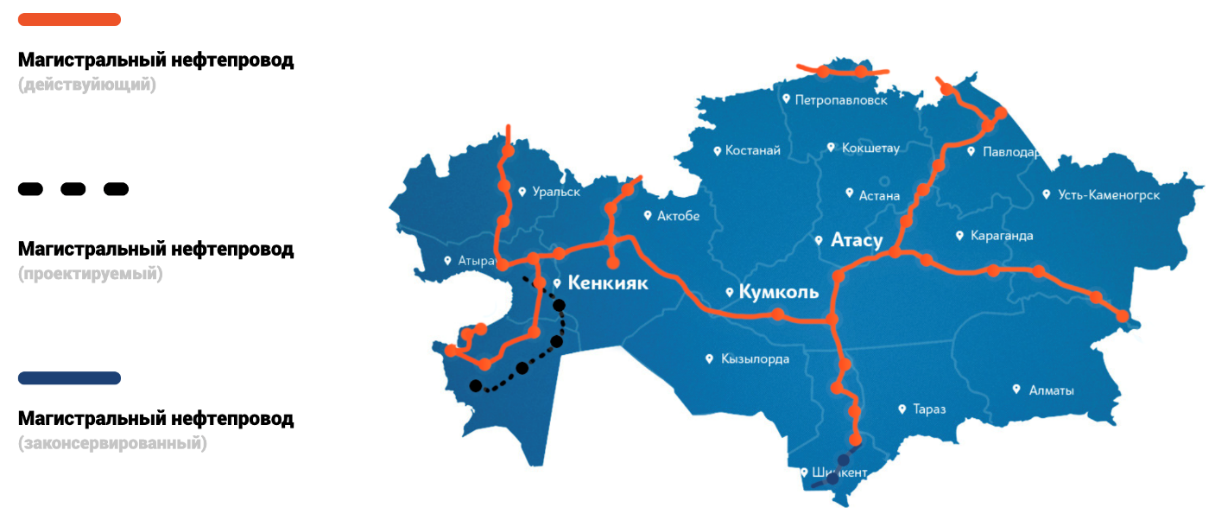
1-сурет, Магистральдық мұнай жолдарының схемасы («ҚазТрансОйл» АҚ сайтынан деректер)
Осыған орай, осы талданатын нарықта тауардың атауы экспорттау мақсатында мұнайды магистральдық құбыржолдар арқылы тасымалдау нарығы деп айқындалды.

2. Тауар нарығының шекараларын айқындау

Әдістеменің 17-тармағына сәйкес нарық шекаралары мына өлшемшарттар бойынша тауарларды сатып алудың қолжетімділігі ескеріле отырып айқындалады:
1) осы аумақта тауарды сатып алу мүмкiндiгi;
Заңның 25-бабына сәйкес Қазақстан Республикасының аумағында тұтыну немесе қайта өңдеу, Қазақстан Республикасының шегінен тыс жерге экспортқа транзиттеу және тасымалдау үшін өнімді магистральдық құбыржолмен тасымалдау бойынша көрсетілетін қызметтерді ұсыну магистральдық құбыржолдың меншік иесі не магистральдық құбыржолға өзге де заңды негізде иелік ететін тұлға немесе олардың атынан осындай қызметтер көрсетуге уәкілеттік берілген оператор мен өнімді жөнелтуші арасындағы шартқа сәйкес жүзеге асырылады.
Мұнай тасымалдау қызметтерін жөнелтуші Мұнайды магистральдық мұнай құбырларымен тасымалдау графигін қалыптастыру қағидаларына (Қазақстан Республикасы Энергетика министрінің 2015 жылғы 8 сәуірдегі № 276 бұйрығымен бекітілген) (бұдан әрі – График) сәйкес магистральдық құбыржолдар жүйесінде мұнай тасымалдаудың қолданыстағы маршруттары бойынша ұсынады.
Графикте жөнелтушінің атауы (бұдан әрі – жер қойнауын пайдаланушы), магистральдық құбырдың меншік иесінің атаулары, тасымалданатын мұнай көлемдері және экспорт маршруттары айқындалады.
Осыған орай, жер қойнауын пайдаланушы магистральдық құбыржолдардың меншік иесін және мұнай экспорты маршрутын таңдау бойынша Энергетика министрлігі тарапынан әкімшілік реттеумен шектеледі.
Сондай-ақ жер қойнауын пайдаланушы құбыржолдардың маршруттық бағытынан шыға келе магистральдық құбыржолға кіру үшін технологиялық схемамен шектеледі.
2) тауардың құнына қатысты алғанда көлiктiк шығындардың негiздiлiгi мен өзiн ақтайтындығы;
Мұнай тасымалдау процесі магистральдық құбыржолдар, теміржол және теңіз көлігі жүйесі бойынша жүзеге асырылады. Тасымалдау түрі шарттарға, мұнай санына қарай таңдалады.
Осы түрлердің барлығы жарақтандыру мен даму бойынша, сондай-ақ көптеген экономикалық көрсеткіштермен ерекшеленеді. Жалпы, тасымалдаудың барлық осы тәсілдері мұнай тасымалдаудың бірыңғай көліктік жүйесін құрайды, оның құрамына халық пен кәсіпорындарды мұнай жүктерінің барлық түрлерімен қамтамасыз етуге мүмкіндік беретін құрылғылар мен жылжымалы құралдар кешені кіреді.
Өңірлердегі жер қойнауын пайдаланушылардың көпшілігі ұлттық оператордың магистральдық құбыржолына қосылған және ұлттық оператор белгілеген тарифтерге сәйкес қызметті алады.

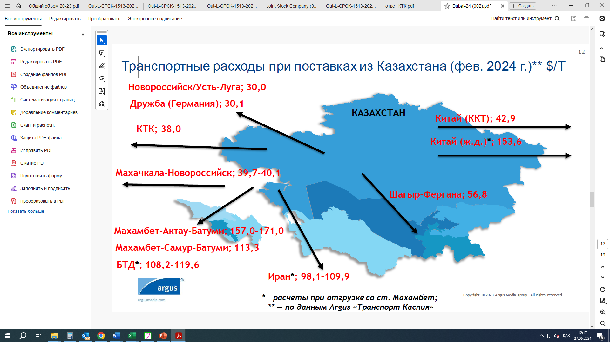
2-сурет, Қазақстаннан тасымалдау кезінде көліктік шығыстар (Argus Media деректері)
Тасымалдаудың магистральдық жүйесі тасымалдаудың ең тиімді және экономикалық тұрғыдан орынды түрі, ол мұнайдың жоғары көлемін айдау қажет болған кезде пайдаланылады.
3) тауарды тасымалдау кезiнде оның сапасын, сенiмдiлiгi мен басқа да тұтынушылық қасиеттерiн сақтауы;
Магистральдық құбыржолдар саласындағы қызмет Қазақстан Республикасының рұқсаттар және хабарламалар туралы заңнамасына сәйкес лицензиялауға жатады.
Мұнай тасымалдау магистральдық құбыржолдар, теміржол және теңіз көлігі арқылы МЕМСТ сәйкес жүзеге асырылады.
Мұнай тасымалдау құрамы бойынша Urals ұқсас KEBCO сортын, сатылатын негізгі Brent мұнай сортына қатысты дифференциалмен жүргізіледі.
Тасымалдау үшін мұнай ұсынатын жөнелтуші оның сапасын тасымалданатын мұнай қоспасын нормативтік-техникалық құжаттарда белгіленген мұнай сапасы бойынша техникалық талаптарға сәйкес келтіруге мүмкіндік беріледі.
Мұнай сапасының құрамын тексеру магистральдық жүйеге кіргенге дейін, магистральдық құбыржол меншік иесінің қабылдау-тапсыру пункіне мұнай қабылдау-тапсыру операциясы сатысында жүргізіледі.
4) тауарларды сатып алу-сатуға, әкелу мен әкетуге шектеулердiң (тыйым салулардың) болмауы;
Заңның 24-бабына сәйкес магистральдық құбырдың еркін өткізу қуаты бар кезінде магистральдық құбырдың меншік иесі не магистральдық құбырға өзге де заңды негізде иелік ететін тұлға немесе олардың атынан жөнелтушілерге өнімді тасымалдау жөніндегі қызметтерді көрсетуге уәкілеттік берілген оператор Қазақстан Республикасының заңдарында белгіленген шектеулерді ескере отырып, барлық жөнелтушілерге өнімді магистральдық құбырмен тасымалдау жөніндегі қызметтерге қолжетімділікті ұсынудың тең жағдайларын қамтамасыз етуге міндетті.
Ай сайын, мұнай меншік иелері (жер қойнауын пайдаланушылар) экспорттық маршрутқа (құбыржолдары) және МӨЗ (ішкі нарық) көлемдерді көрсете отырып өтінімдер жібереді.
Жер қойнауын пайдаланушы үшін маршрут таңдаудың негізі халықаралық дилермен (Glencore, Vitol, Trafigura, Litasco және т.б.) қолданыстағы келісімшарт не өз бетінше өткізу кезінде одан әрі көліктік қуаттардың (порттар, терминалдар) не шарттық міндеттемелердің (бункерлеу, тиеп-жөнелту) болуы.
Энергетика министрлігі магистральдық құбыржолдардың меншік иелерінің атына маршруттық желілер бойынша мұнай тасымалдау графигінен үзінді көшірмелер жібереді.
ҚР Энергетика министрлігінен график алғаннан кейін мұнай тасымалдау қызметтерін көрсетуге жасалған шартқа сәйкес магистральдық құбыржолдардың меншік иесі жүк жөнелтушілерге төлеуге арналған шоттар жібереді (қызметтер 100% алдын ала төлем негізінде көрсетіледі), төлемді алғаннан кейін жүк жөнелтушілер магистральдық құбыржолдардың меншік иесінің атына оның негізінде маршруттық тапсырма өндірістік объектілерге жіберілетін тапсырысты ұсынады, осыдан кейін мұнай қабылдау-тапсыру операциялары жүзеге асырылады.
5) оның шегiнде тауарларды өткiзу, жеткізу жүзеге асырылатын аумақта бәсекелестікке тең жағдайлардың болуы
Экспорттау мақсатында мұнайды магистральдық құбыржолдар арқылы тасымалдау нарығында бәсекелестіктің тең жағдайлары жоқ, себебі магистральдық көлік қызметтерін көрсету аумағы магистральдық құбыржолдар меншік иелерінің маршруттық желілерінің орналасқан орны болып айқындалған.
«Рұқсаттар және хабарламалар туралы» ҚР Заңына сәйкес магистральдық құбыржолдарды пайдалану лицензияланатын қызмет түрі болып табылады.
Жоғарыда айтылғанның негізінде, экспорттау мақсатында мұнайды магистральдық құбыржолдар арқылы тасымалдау нарығының шекаралары болып Қазақстан Республикасы айқындалды.

- Тауар нарығын зерттеудің уақыт аралығын айқындау

Әдістеменің 26-тармағына сәйкес тауар нарығын зерттеудің уақыт аралығы зерттеу мақсатына, тауар нарығының ерекшеліктеріне және ақпаратқа қол жеткізуге байланысты айқындалады.
Осылайша, жоғарыда айтылғанның негізінде, сондай-ақ Агенттіктің 2024 жылға арналған жұмыс жоспарын орындауға сәйкес зерттеудің уақыт аралығы 2021 – 2023 жылдар кезеңі болып айқындалды.

4. Тауар нарығында жұмыс істейтін нарық субъектілерінің құрамын айқындау

Қазақстан Республикасы Энергетика министрлігінің ақпаратына сәйкес 3 нарық субъектісі («ҚазТрансОйл» АҚ, «Қазақстан-Қытай Құбыры» ЖШС және «МұнайТас» СБҚК» ЖШС) экспорттау мақсатында мұнайды магистральдық құбыржолдары арқылы тасымалдау қызметтерін жүзеге асырады.
Талдау барысында, Кәсіпкерлік кодекстің 165-бабына сәйкес құрылтай құжаттарын зерделеу негізінде 2021-2023 жылдары «ҚазТрансОйл» АҚ, «Қазақстан-Қытай Құбыры» ЖШС және «МұнайТас» СБҚК» ЖШС тұлғасында тұлғалар тобы анықталды.
Әдістеменің 58-тармағына және Кәсіпкерлік кодекстің 165-бабының 2-тармағына сәйкес «ҚазТрансОйл» АҚ тұлғалар тобы біртұтас нарық субъектісі ретінде қаралады.
ҚР-да магистральдық құбыржолдардың меншік иелері
Басқарушы компания | ҚазТрансОйл (ҚТО) | Қазақстан-Қытай Құбыры (ҚҚҚ) | МунайТас (МТ)
ҚМГ үлесі | ҚМГ: 90% | ҚТО: 50% | КТО: 51%
Негізгі бағыттар | Еуропа мен Қытайға экспорт, ішкі нарық, транзит | Қытайға экспорт, ішкі нарық, транзит | Қытайға экспорт, ішкі нарық, транзит
Негізгі  маршруттар | Қазақстанның мұнай өңдеу зауыттары; Өзен -Атырау-Самара; Актау порты; КТК және Атасу-Алашанькоу жүйелеріне мұнайды ауыстырып тиеу | Атасу-Алашанькоу; Кеңқияқ-Құмкөл | Кенкияк-Атырау
Жалпы ұзындығы, км | 5 372 | 1 759 | 449
Қуаты, жылына млн тонна | 17,5  5,2 | 20 | 6

Қазақстанның құбыржол инфрақұрылымы магистральдық мұнай құбыры бойынша ұлттық оператор - «ҚазТрансОйл» АҚ-ға, оның екі бірлескен кәсіпорнына («Қазақстан-Қытай Құбыры» ЖШС және «МұнайТас» СБҚК» ЖШС), сондай-ақ Каспий Құбыр Консорциумына тиесілі. Қазақстанның қолданыстағы құбыржол инфрақұрылымы перспективалық жобалардан мұнай тасымалдау көлемін ұлғайту үшін жеткілікті әлеуетке ие.
«ҚазТрансОйл» (ҚТО) — Қазақстан Республикасының магистральдық мұнай құбыры бойынша ұлттық операторы. Компания жалпы ұзындығы 5 372 км магистральдық мұнай құбырларының тармақталған желілерін иеленеді, оған Қазақстанның барлық дерлік мұнай кен орындары қосылған. Компания Қазақстанның төрт ірі мұнай өңдеу зауыттарына мұнай тасымалдауды қамтамасыз етеді, сондай-ақ Атырау - Самара мұнай құбыры бойынша экспортқа мұнай тасымалдайды, КТК және Атасу – Алашанькоу экспорт мұнай құбырларына мұнай ауыстырып тиеуді, Ақтау портында танкерлерге және теміржол көлігіне мұнай тиеп-жөнелтуді жүзеге асырады. Магистральдық мұнай жолдарымен мұнай тасымалдауды 36 мұнай айдау станцияс, 67 мұнай жылыту пеші, объемом жалпы көлемі 1,4 млн. м³ мұнай сақтауға арналған резервуар паркі қамтамасыз етеді. ҚТО сондай-ақ «Қазақстан-Қытай Құбыры» ЖШС және «МұнайТас» СБҚК» ЖШС, «Каспий Құбыр Консорциум-К» АҚ компанияларының магистральдық мұнай жолдарын пайдалану және техникалық қызмет көрсету қызметтерін көрсетеді.
«Қазақстан-Қытай Құбыры» ЖШС (ҚҚҚ) Атасу - Алашанькоу (ұзындығы 965 км) және Кеңқияқ - Құмкөл (ұзындығы 794 км) мұнай жолдарының иесі. ҚҚҚ қазақстандық және транзитті Ресей мұнайын Қытай Халық Республикасына (ҚХР), сондай-ақ Қазақстанның ішкі нарығына тасымалдауды жүзеге асырады.
«МұнайТас» СБҚК» ЖШС (МТ) ұзындығы 449 км Кеңқияқ – Атырау магистральдық мұнай жолының иесі. 2018 жылы компания батыс қазақстандық мұнайды Қазақстан Республикасының мұнай өңдеу зауыттарына жеткізуді қамтамасыз ету және Ақтөбе және Қызылорда облыстарында мұнай өндірудің азаю әсерін жою, сондай-ақ жылына 6 млн. тоннаға дейінгі көлемде ҚХР-ға экспорттау мақсатында Кеңқияқ – Атырау мұнай жолы реверсі жобасын іске асыруға кірісті. Жоба құны - 28,6 млрд. теңге. Жоба шеңберінде бірінші іске қосу кешені объектілері енгізілді және екінші іске қосу объектілерін салу аяқталды.
«Каспий Құбыр Консорциумы» (ККК) - Ресей, Қазақстанның, сондай-ақ саланың жетекші ойындарының қатысуымен, ұзындығы 1 510 км (оның ішінде 452 км - қазақстандық учаске) магистральдық құбыржолын салу және пайдалану үшін құрылған халықаралық мұнай көлік жобасы. КҚК мұнай жолы қазақстандық мұнайды экспорттық жеткізудің басым бағыттарының бірі және Теңіз қазақстандың мұнай кен орнын Қара теңіздегі (Новороссийск порты маңында) «Южная Озереевка» мұнай терминалымен біріктіреді. КҚК мұнай жолы бойынша мұнай тасымалдауды 15 мұнай айдау станциясы, жалпы көлемі 1,3 млн. м³ мұнай сақтауға арналған резервуар паркі және үш шығарушы жағадағы құрылғы қамтамасыз етеді.
Әдістеменің 25-тармағына сәйкес тауар нарығының географиялық шекараларын айқындау кезінде Еуразиялық экономикалық комиссия Кеңесінің 2013 жылғы 30 қаңтардағы № 7 шешімімен бекітілген Бәсекелестіктің жай-күйін бағалау әдістемесіне сәйкес оның трансшекаралық белгілері де белгіленеді.
КҚК халықаралық компания (КҚК акционерлері: «Транснефть» ЖАҚ тұлғасында Мелекеттік мүлікті басқару жөніндегі федералдық агенттік (сенімгерлік басқару) – 24%, «КТК Компани» – 7%, «ҚазМұнайГаз» ҰК» АҚ – 19%, Kazakhstan Pipeline Ventures LLC – 1,75%, Chevron Caspian Pipeline Consortium Company – 15%, LUKARCO B.V. – 12,5%, Mobil Caspian Pipeline Company – 7,5%, Rosneft-Shell Caspian Ventures Limited – 7,5%, BG Overseas Holdings Limited – 2%, Eni International N.A. N.V. S.ar.l. – 2% и Oryx Caspian Pipeline LLC – 1,75%.) болып табылатынын ескере келе, осы субъектінің көлемдері талданған жоқ.
Бұдан басқа, мемлекеттік органдар (ҚР Энергетика министрлігі және Ұлттық статистикалық бюро) ұсынған материалдарда КҚК бойынша ақпарат жоқ.

5. Тауар нарығының көлемі мен тауар нарығындағы нарық субъектілері үлестерін есептеу

Экспортқа мұанй тасымалдау бойынша ақпарат
мың тонна
 |  |  | 2021 жыл |  | 2022 жыл |  | 2023 жыл
№ | Құбыржол компаниялары |  | экспорт | экспорт үлесі | экспорт | экспорт үлесі | экспорт | экспорт үлесі
1 | Тұлғалар тобы | «ҚазТрансОйл» АҚ | X | X | X | X | X | X
2 | Тұлғалар тобы | «Қазақстан-Қытай Құбыры» ЖШС | X | X | X | X | X | X
 |  | Жиыны | 12 139,6 | 100% | 9 665,7 | 100% | 10 441,1 | 100

Алынған деректерден, талданатын кезеңдерде тасымалдаудың 100% көлемі «ҚазТрансОйл» АҚ тұлғалар тобына тиесілі.
Кодекстің 172-бабының 7-тармағына сәйкес табиғи монополия, мемлекеттік монополия, арнайы құқық субъектілерінің, сондай-ақ тиісті тауар нарығында жүз пайыз үстем үлеске ие нарық субъектілерінің (монополиялық жағдайға ие субъектілер) жағдайы монополиялық жағдай деп танылады.

Тарифтер серпіні
 |  |  | 2021 жыл |  |  | 2022 жыл |  |  | 2023 жыл
 |  |  | тг. | тг. | $ | тг. | тг. | $ | тг. | тг. | $
№ | Құбыржол компаниялары |  | экспорт | МӨЗ | транзит | экспорт | МӨЗ | транзит | экспорт | МӨЗ | транзит
1 | Тұлғалар тобы | «ҚазТрансОйл» АҚ | 7 358 | 4 355 | 4,23 | 8 830 | 4 355 | 4,23 | 10 150 | 4 849 | 4,23
2 | Тұлғалар тобы | «МұнайТас» ЖШС | - | 5 912 | - | - | 5 912 | - | - | 5 912 | -
3 | Тұлғалар тобы | «Қазақстан-Қытай Құбыры» ЖШС | 6 799 | - | 10,77 | 6 799 | - | 10,77 | 6 799 | - | 10,77

«ҚазТрансОйл» АҚ магистральдық құбыржолдары бойынша 1 000 км. 1 тонна мұнайды ішкі нарыққа тасымалдау тарифі – 4355 тг/тн., мұнайды ҚР шегінен тыс экспортқа тасымалдау – 10 150 тг/тн., Ресей мұнайын ҚР аумағы арқылы ҚХР-ге транзиттеу – тоннасы үшін 4,23$ құрайды.
«Қазақстан-Қытай Құбыры» ЖШС магистральдық құбыржолдары бойынша 1 000 км. 1 тонна мұнай экспортына мұнай тасымалдау тарифі – 6 799 тг/тн. құрайды, Ресей мұнайын ҚР аумағы арқылы ҚХР-ға транзит – тоннасы үшін 10,77$ құрайды.
Тарифтерді салыстырмалы талдаудан «ҚазТрансОйл» АҚ-да экспортқа арналған тариф ең жоғары екені шығады, 2023 жылы 2021 жылмен салыстырғанда мұнай тасымалдау құны 38%-ға 7 358,7 тг.-ден 10 150 тг.-ге өсті.
Бұдан басқа, «ҚазТрансОйл» АҚ-ның экспорттау мақсатында мұнай тасымалдауға арналған үлестік тарифі тоннасына 10 150 тг.құрайды, яғни ҚР ішкі нарығына мұнай тасымалдаудың реттеліп көрсетілетін қызметіне үлестік тарифтен (тоннасына 4 851 тг.) 109%-ға жоғары.
Мұнайды экспортқа тасымалдау Атырау, Батыс Қазақстан, Қызылорда, Маңғыстау, Ақтөбе облыстарында орналасқан кен орындарынан, сондай-ақ ҚР аумағы арқылы транзит жүзеге асырылатынын атап өткен жөн.

6. Тауар нарығындағы бәсекелес ортаның жай-күйін бағалау
Әдістеменің 64-тармағына сәйкес нарықтың шоғырлану деңгейін айқындау үшін:
1) нарықтың шоғырлану коэффициенті (CR) қолданылады. Тауарды өткізу (жеткізу) көлемінің ірі өнім берушілердің белгілі бір санымен осы тауар нарығындағы барлық өнім берушілердің тауарды өткізудің (жеткізудің) жалпы көлеміне пайыздық қатынасы ретінде есептеледі.
Ірі өнім берушілердің үш (CR – 3), төрт (CR – 4) шоғырлану деңгейін пайдалану ұсынылады.
2) Герфиндаль – Гиршман (НН) нарық шоғырлануының индексі нарықта жұмыс істейтін барлық кәсіпорындар үлестерінің квадраттар жиынтығы ретінде есептеледі және үлестер немесе пайыздармен өлшенуі мүмкін:
Экспорттау мақсатында мұнайды магистральдық құбыржолдары арқылы тасымалдау нарығы 2021-2023 жылдары жоғары шоғырланған болып табылады: 45% < 100 < 70%.

7. Бәсекелестіктің дамуына ықпал ететін нарық субъектілері қызметіне кедергілердің, қиындықтардың не өзге де шектеулердің бар екенін куәландыратын мән-жайларды немесе белгілерді айқындау, оның ішінде тауар нарығына кіру тосқауылдарын айқындау

Экспорттау мақсатында мұнайды магистральдық құбыржолдары арқылы тасымалдау нарығындағы бәсекелестіктің жай-күйіне талдау жүргізу барысында талданатын нарықта мынадай кедергілер анықталды:
- экономикалық кедергілер: осы салымдардың өтелуінің ұзақ мерзімдері кезінде елеулі бастапқы күрделі салымдарды жүзеге асыру қажеттілігі;
Жаңа магистральдық құбыржолдардың пайда болуы экономикалық тұрғыдан орынсыз, себебі бағыттар соңғы тұтынушыға (өнімді импорттаушыға) байланысты және жұмыс істеп тұрған бағыттар негізгі мұнай импорттаушы елдерді (Еуропа, Қытай) қамтиды.
Бұдан басқа, 2023 жылы «ҚазТрансОйл» АҚ-ның Атырау-Самара бағыты бойынша іс жүзіндегі жүктемесі - 9,2 млн. т./жылды құрады, қуаты 17 млн. т./жыл (толық жүктелмеуі – 7,8 млн. т./жыл).
2023 жылы «Қазақстан-Қытай Құбыры» ЖШС-ның Атасу-Алашанькоу бағыты бойынша іс жүзіндегі жүктемесі – 11,2 млн. т./жылды құрады, қуаты 20 млн. т./жыл (толық жүктелмеуі – 8,8 млн. т./жыл).

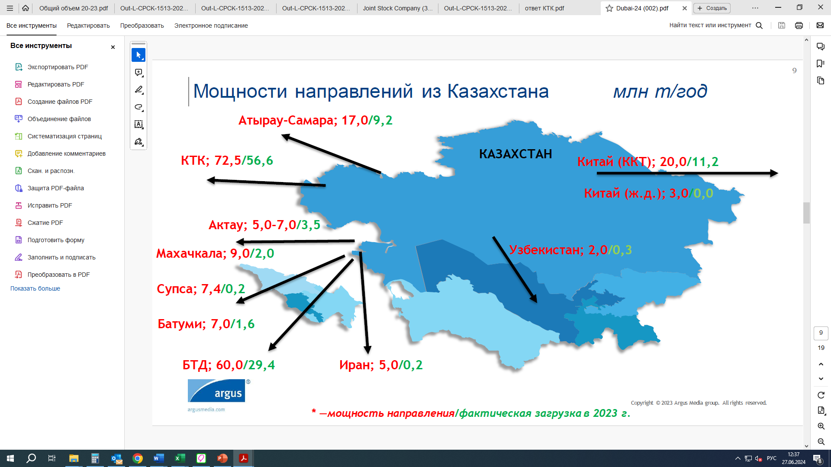
3-сурет, Қазақстаннан бағыттар қуаты (Argus Media деректері)

Осыған орай, жаңа магистральдық құбыржолдарын салу экономикалық және технологиялық тұрғыдан орынсыз.
Сонымен бірге, Заңның 10-бабына сәйкес «ҚазТрансОйл» АҚ тұлғасында ұлттық оператор магистральдық құбыр арқылы Қазақстан Республикасының аумағынан тасымалданатын өнімді басқа мемлекеттердің құбыр жүйелері арқылы тасымалдауды ұйымдастыру жөніндегі қызметтерді көрсету құқығына ие.
Қазақстан Республикасының халықаралық шарттарын іске асыру мақсатында дауыс беретін акцияларының (қатысу үлестерінің) елу және одан да көп пайызы мемлекетке, ұлттық басқарушы холдингке немесе ұлттық компанияға тиесілі басқа заңды тұлғаға Қазақстан Республикасы Үкіметінің шешімімен берілетін жағдайларды қоспағанда, жоғарыда аталған құқықтарды өзге де тұлғалардың жүзеге асыруына жол берілмейді.
- әкімшілік кедергілер: мұнай тасымалдау қызметтері Мұнай тасымалдау графигіне сәйкес маршруттар бойынша жөнелтушілерге ұсынылады.
Графикпен мұнай жөнелтушінің (бұдан әрі – жер қойнауын пайдаланушы) атаулары, магистральдық құбыр жолдары иесінің атауы, тасымалданатын мұнай көлемі және мұнай иелерінің (жер қойнауын пайдаланушылардың) экономикалық және логистикалық құрамдауыштарын жеткілікті есепке алмай, экспорт маршруттары анықталады.
Экспортқа жеткізуді жүзеге асыратын жер қойнауын пайдаланушылардың тізбесін және әрбір жер қойнауын пайдаланушы үшін көлемдер қалыптастырудың ашық өлшемшарттары көзделмеген.
Жер қойнауын пайдаланушылар ұсынатын зерделенген үзінді көшірмелерде мұнай тасымалдау үшін көлемдерді азайтқан жағдайда негіздемелер жоқ.
Экспорт маршруттарының әртүрлі бағалары есебінен жер қойнауын пайдаланушылардың кірістілік алуда кемсітушілік жағдайлар жасайтын экспортқа мұнай тасымалдауды реттеу кезінде тең емес тәсіл бар, мысалы: «Қазақстан-Қытай Құбыры» ЖШС Атасу-Алашанькоу және Кеңқияқ-Құмкөл маршруттары бойынша тариф– тоннасына 6 799 тг құрайды (тариф 2021-2023 жылдардан бастап өзгерген жоқ), ал «ҚазТрансОйл» АҚ Атырау-Самара маршруты бойынша тариф – тоннасына 10 150 тг. Құрайды (тариф с 2021-2023 жылдардан бастап 38%-ға, 7358 тг.-ден 10 150 тг.-ге өсті).

8. Тауар нарығындағы бәсекелестіктің жай-күйіне жүргізілген талдау нәтижелері бойынша тұжырымдар

Заңнамаға сәйкес магистральдық құбыржолдар бойынша мұнай тасымалдау саласындағы монополист ұлттық компания болып табылады, және құбыржол қуатына қол жеткізудің негізі (магистральдық мұнайжолдардың техникалық өткізу қабілетін ескере отырып) мұнай тасымалдау үшін мұнай өнімдерін өндіру саласындағы уәкілетті орган дербес бекітетін ішкі нарыққа мұнай жеткізу графигі болып табылады (осыдан экспортқа квоталар қалыптастырылады).
«ҚазТрансОйл» АҚ тұлғалар тобы оны тасымалдау Қазақстан Республикасының Энергетика министрлігі бекітетін Мұнайды магистральдық құбыржолдары арқылы тасымалдау графигіне сәйкес жүзеге асырылатын ҚР-да магистральдық құбыржолдары бар жалғыз ұлттық операторы болып табылатындықтан, осы компаниялардың өз қызметтеріне бағаға да, мұнай тасымалдау мүмкіндігіне де шешуші ықпал ету мүмкіндігіне ие.
Талдау шеңберінде монополиялық құрылымдар болған кезде мұнайды тікелей шарт жасасу арқылы тасымалдау нарықтағы баға белгілеу процесінің ашықтығын елеулі шектейтіні, осылайша көлеңкелі баға белгілеуді қалыптастыратыны анықталды. Бұдан басқа, бұл шикізат иелерінің «негізгі қуатқа» күрделі қол жеткізуіне негіз болады.
Сонымен бірге, негізгі қуат иесі өзінің интернет-ресурсында:
- мұнай тасымалдауға бос қуат туралы ақпаратты және оның болуын;
- шарт жасасуға өтінімдер (бұдан әрі – өтінім) қабылдау үшін ақпараттық жүйенің және мұнай тасымалдау қызметіне қолжетімділікті алу тәртібі туралы ақпаратты орналастыруы;
- тасымалдау қуаттарын цифрландыруды;
- мұнай қабылдау-тапсыру пунктіне еркін қолжетімділікті қамтамасыз етуі қажет деп есептейміз.
Мұнай тасымалдаудан бас тартқан жағдайда дәлелді жауапты және өтінімді алған сәттен бастап күнтізбелік бес күн ішінде өтінімді жөнелтушіге бас тартудың негіздемесін ұсыну қажет.
Бұл саладағы квазимемлекеттік сектордың деңгейін азайтуға мүмкіндік береді («Экономиканы ырықтандыру жөніндегі шаралар туралы» ҚР Президентінің Жарлығында көрсетілгендей), қолмен реттеуді жояды және осының арқасында шағын жер қойнауын пайдаланушылардың дамуына жәрдемдеседі.
Қаралатын нарықта бәсекелестікті бұрмалайтын факторлар ретінде, оның ішінде нарық субъектілерінің қызметін реттеу жөніндегі уәкілетті орган жүзеге асыратын жекелеген шарттар, атап айтқанда тасымалдау графигін бекіту анықталды, оның шеңберінде мұнай көлемін бөлудің нақты өлшемшарттары болмағандықтан, жекелеген нарық субъектілеріне бәсекелестік артықшылықтар берілуі мүмкін.
Тасымалдау графигін қалыптастыру кезінде құбыржолдың өткізу қабілеті және МӨЗ-дің өндіру қуаты, сондай-ақ сол немесе өзге зауытқа шикізат жеткізу үшін магистральдық құбыржолда бос «орындардың» болуы ескеріледі, ол экспорттық міндеттемелерге және магистральдық құбыржолдың қуатына тәуелді.
«Қазақстан Республикасының отын-энергетикалық кешенін дамытудың 2023 – 2029 жылдарға арналған тұжырымдамасын бекіту туралы» Қазақстан Республикасы Үкіметінің 2014 жылғы 28 маусымдағы № 724 қаулысына (бұдан әрі – Тұжырымдама) сәйкес мұнай тасымалдау инфрақұрылымын дамыту және ішкі нарыққа мұнай шикізатын жеткізу тұрақтылығын қамтамасыз ету елдің энергетикалық қауіпсіздігі мәселелерімен тікелей байланысты.
Аталған Тұжырымдаманы іске асыру шеңберінде 2015 жылы «Табиғи монополиялар және реттелетін нарықтар туралы» ҚР Заңына түзетулер енгізілді, оған сәйкес экспорттау мақсатында мұнай тасымалдау қызметтері табиғи монополиялар саласынан шығарылды. Тиісінше, 2015 жылдан бастап мұнайды магистральдық құбыржолдар арқылы тасымалдауға экспорттық бағаларды магистральдық мұнай жолдарының иелері дербес бекітеді.

Тауар нарығындағы бәсекелестіктің жай-күйіне жүргізілген талдау нәтижелері бойынша тұжырымдар мынадай бөлімдерді қамтиды:
1) жалпы ережелер экспорттау мақсатында мұнайды магистральдық құбыржолдар арқылы тасымалдау нарығын талдау Әдістемеге сәйкес жүргізілді;
2) зерттеудің уақыт аралығы – 2021 - 2023 жылдар;
3) тауар нарығының шекарасы Қазақстан Республикасы;
4) қаралып отырған тауар нарығында жұмыс істейтін нарық субъектілерінің құрамы ұсынылған материалдар мен субъектілердің жауаптарын зерделеу қорытындысы бойынша экспортқа мұнай тасымалдауды іс жүзінде «ҚазТрансОйл» АҚ тұлғалар тобы жүзеге асырғаны анықталды;
5) нарықтың көлемі және нарық субъектілерінің үлесі, мұнай тасымалдаудың негізгі көлемі «ҚазТрансОйл» АҚ тұлғалар тобына тиесілі;
Кодекстің 172-бабының 7-тармағына сәйкес жоғарыда аталған субъектілердің жағдайы монополиялық деп танылады.
6) нарық шоғырлануының деңгейі – экспорттау мақсатында мұнайды магистральдық құбыржолдары арқылы тасымалдау нарығы жоғары шоғырланған болып табылады;
7) нарыққа кіру тосқауылдары – еңсерілетін экономикалық және әкімшілік шектеулер;
8) тауар нарығында бәсекелестіктің жай-күйін бағалау – нарық монополияландырылған, оған кіру қиын емес және Тасымалдау графигін қалыптастыруға ішінара тәуелді;
Бәсекелестікті дамыту жөніндегі ұсынымдар:
1. «ҚазТрансОйл» АҚ тұлғалар тобын («Қазақстан-Қытай Құбыры» ЖШС, «МұнайТас» СБҚК» ЖШС) негізгі қуат иелері деп тану;
2. Негізгі қуатқа қол жеткізу қағидаларын әзірлеу және қабылдау.

ОЭКД директоры М. Әбсаттарова

ОЭКД директорының орынбасары Т. Баширов

ОЭКД мұнай және газ басқармасының
басшысы Р. Қасенов

